11H – Les énergies

Etapes vers la création d’un Google Docs
1. Créer votre adresse Gmail (en remplissant les champs demandés)
- En tapant « créer un compte Google » dans Google 1er lien
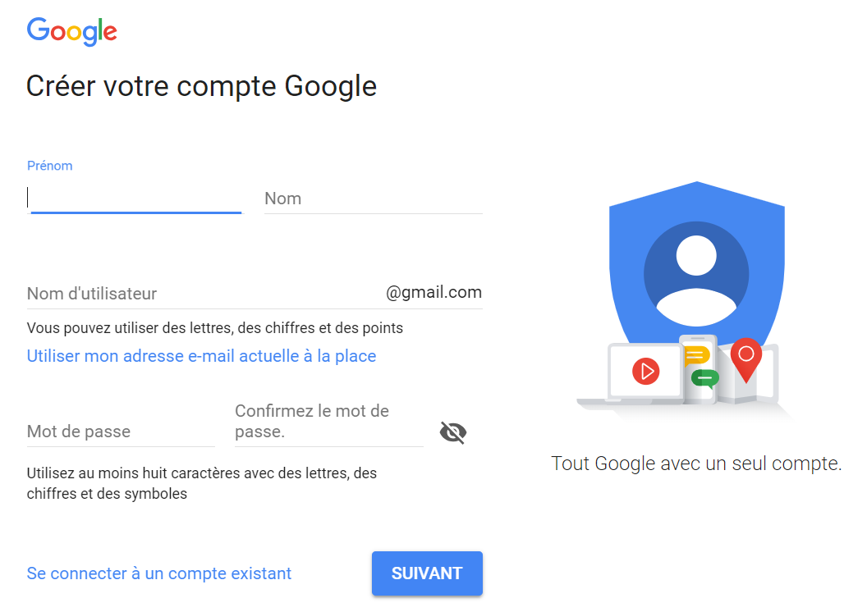
2. Se connecter à Gmail (2 manières)
- En tapant « Gmail » dans Google 1er lien ou ;
- En allant sur Google cliquer sur les 9 petits carrés en haut à droite, choisir « e-mail »
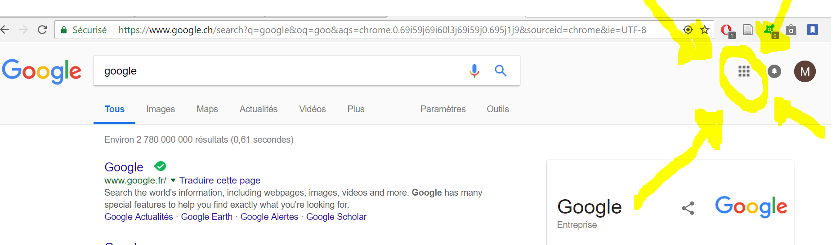

3. Se connecter à Google Docs (2 manières)
- En tapant « Google docs » dans Google 1er lien ou ;
- En allant sur Google cliquer sur les 9 petits carrés en haut à droite, choisir « docs »
4. Créer un nouveau Google Docs
- Cliquer sur « Créer un document » en haut à gauche
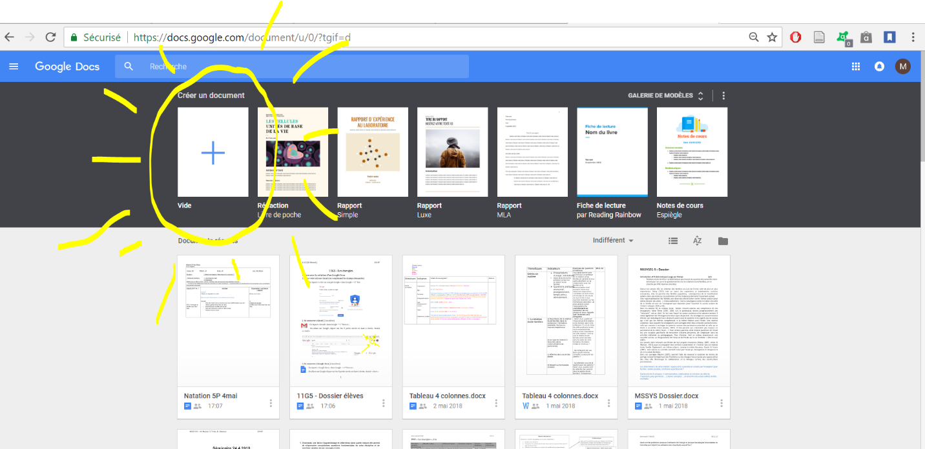

5. Donner un titre
- Cliquer sur « Document sans titre » en haut à gauche, et y inscrire votre titre.
Exemple : Energies fossiles [Prénom1 ; Prénom2 ; Prénom3 ; Prénom4]
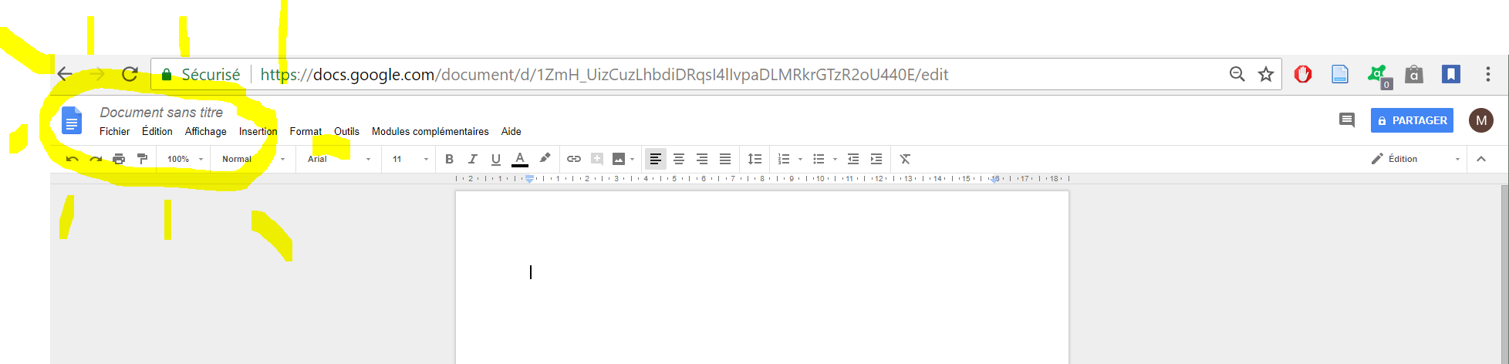

6. Partager avec les membres de son groupe
- Cliquer sur le bouton bleu « partager » en haut à droite
- Puis, rentrer les adresses mail voulues sous « ajouter un destinataire »
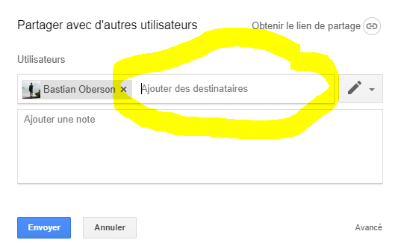
7. Retrouver son document
- Cliquer sur le nom de votre document dans « documents récents »
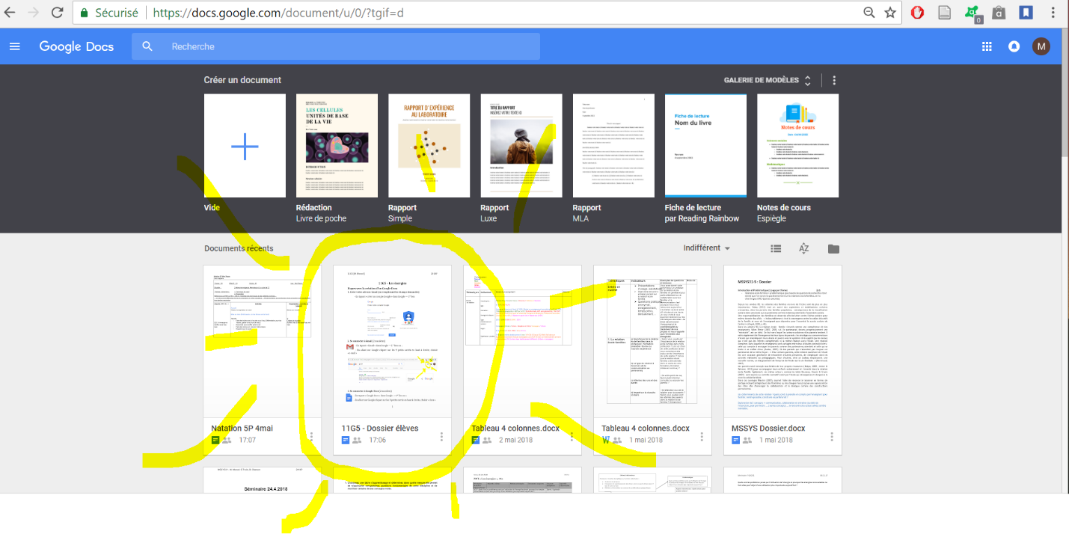

4 axes
- Historique
- Fonctionnement/Infrastructures
- Production mondiale/Suisse
- Avenir et durabilité (lien avec le chapitre des énergies fossiles)

Grille d’évaluation
Thèmes | Critères | Points obtenus | Points possibles
ECRIT
Délais | Total |  | 6
 | Dans les temps (1ère version 17 mai ; 2ème 24 mai) |  | 6
Document | Total |  | 7
 | Google doc de 5 à 8 pages |  | 1
 | Police : times new roman |  | 1
 | Justifié + interligne 1.0 |  | 1
 | 1 à 2 schémas et 1 à 2 pages par partie |  | 2
 | Impression générale |  | 2
Contenu | Total |  | 15
 | Choix et qualité du contenu |  | 4
 | 2 sources par partie |  | 2
 | Choix et description des schémas |  | 4
 | Sous –chapitres distincts |  | 2
 | Impression générale |  | 3
Ecriture | Total |  | 5
 | Orthographe et formulation |  | 1
 | Formulation |  | 2
 | Cohérence du tout (utilisation de conjonction. Par exemple : de plus, donc, car, en conclusion…) |  | 2
TOTAL |  |  | 33
ORAL
Temps | 8min présentation + 5min questions |  | 3
Contenu | Tous les éléments présentés (incl schémas) |  | 3
 | Réponses aux questions |  | 3
 | Note donnée par la classe |  | 3
TOTAL |  |  | 12
Critères à retenir
a) Google doc de 5 à 8 pages b) 1 à 2 schémas par partie c) Police : times new roman 12

Plan des séances / délais

1) Lundi 7 mai
- Présentation du thème
- Groupes
- Compte Google (pénom.nom@gmail.com)
- Utilisation de Google Doc
Jeudi 10 mai : Congé
2) Lundi 14 mai
- Recherche et lecture de sources
3) Jeudi 17 mai
- Ecriture (1ère évaluation de l’enseignant : chapitres et schémas choisis)
Lundi 21 mai : Congé
4) Jeudi 24 mai
- Ecriture (2ème évaluation de l’enseignant : dossier terminé)
5) Lundi 28.5 mai
- (retour enseignant) Ecriture
6) Jeudi 31 mai
- Présentations
7) Lundi 4 juin
- Présentations
Groupes
Inscrire les prénoms de votre groupe sous le theme choisi
Solaire
Eolien
Hydraulique
Biomasse
Fossile
Nucléaire
Géothermique

